В сентябре 2015 года зав. школьной библиотекой принимала и технически обрабатывала новые учебные издания и выдавала полученную литературу учащимся.
Списывала ветхую и морально устаревшую учебную литературу.
Для новых читателей пятых классов был проведён библиографический урок «Правила пользования библиотекой». Библиотечный урок: «О книге и ее истории создания». В рамках этих уроков для школьников была проведена экскурсия по библиотеке, литературная викторина на знание произведений детских писателей, литературных сказок. Все учащиеся пятых классов были записаны в библиотеку, на них были оформлены читательские формуляры. Такое проведение в начале учебного года библиографического урока для пятиклассников практикуется уже пятый год, и эта форма является наиболее удачной для знакомства новых читателей с библиотекой школы.

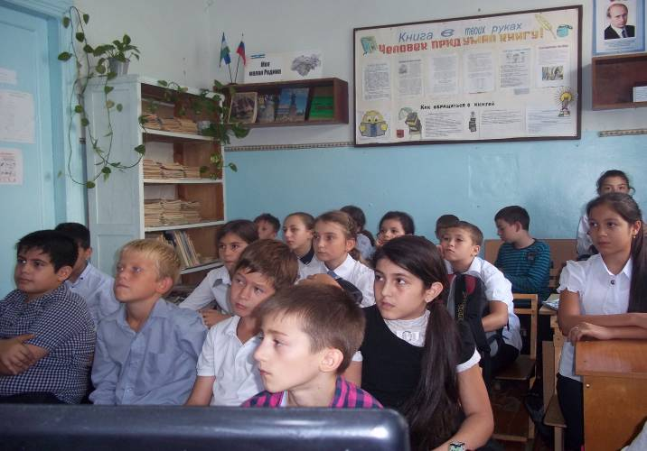
Учащиеся с большим вниманием и интересом слушали библиотекаря.

Школьная библиотека пропагандирует литературу к знаменательным и памятным датам, юбилейным датам поэтов и писателей, политиков и общественных деятелей.
В сентябре месяце к юбилеям писателей были оформлены выставки:

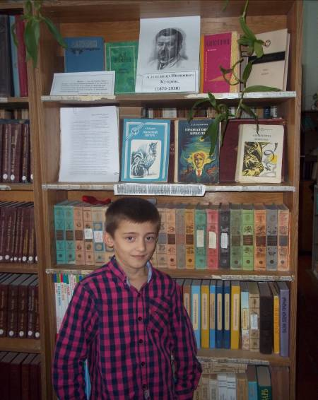
Книжная выставка «Александр Иванович Куприн»
145 лет со дня рождения русского писателя Александра Ивановича Куприна
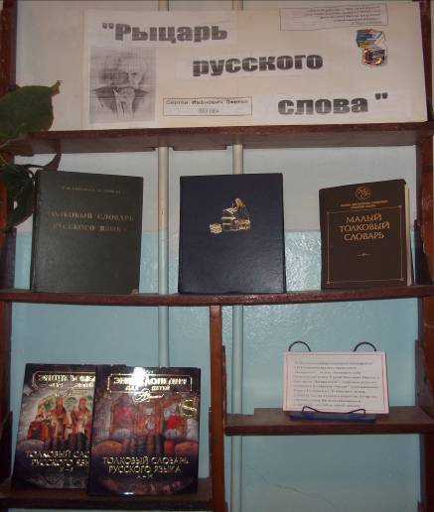
Книжная выставка "Рыцарь русского слова "
125 лет со дня рождения Сергея Ивановича Ожегова лингвиста, языковеда (23 сентября 1890-1964)

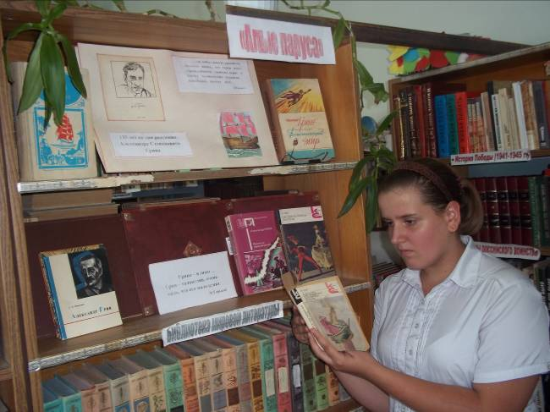
Книжная выставка "Алые паруса"
135 лет со дня рождения Александра Степановича Грина (23 августа 1880-1932)
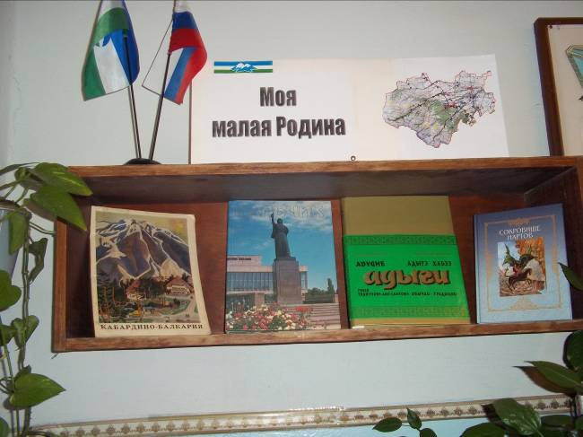

Книжная выставка "Моя малая Родина"

